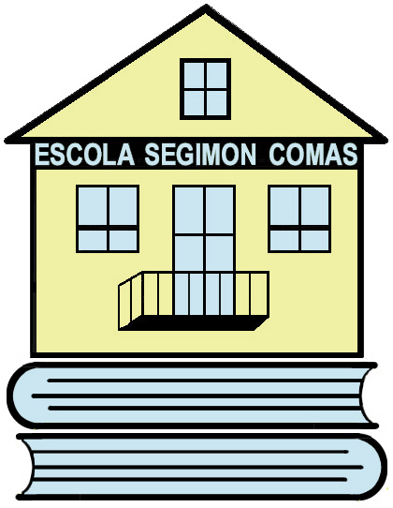
Biblioteca Escolar
Escola Segimon Comas

EL SEÑOR EMPASTE Y EL MONSTRUO DE LOS 10.000 DIENTES

Es un dentista experto, al que todos admiran. Un día, se encuentra con un caso serio: el señor del zoo le dice que cure a un animal de 10.000 dientes.
Cuando llega el señor del zoo con el animal vee que sólo era un caracol.

TÍTULO: El señor Empaste y el monstruo de los 10.000 dientes.
AUTOR:Rob Lewis
EDITORIAL:Edebé.
ILUSTRADOR: Horacio Elena.
Nº DE PÀGINAS: 46páginas.

